**值 班 专 报**

**第177期**

**2024年8月11日**

每周情况汇总〔2024〕第177期

【消防要情】

无

【灭火救援】

8月5日至8月11日，全市共接警出动36起，出动消防车辆72台（次）、消防救援人员360人（次）。

其中，火警13起，出动消防车辆26台（次）、消防救援人员130人（次）；抢险救援及社会救助23起，出动消防车辆46台（次）、消防救援人员230人（次）。

累计发送安全提示及处置要点80余条。

**本周典型火灾：无**

【综合信息】

截止8月5日至8月11日，支队对火灾录入情况进行抽查，根据《火灾与警情统计系统应用管理暂行规定》要求，各队站无迟报警情。

截止8月5日至8月11日，支队对辖区消防站poc手台共计点调10余次，各单位均应答及时，回答规范。

【全勤抽查】

8月9日9时36分，总队利用指挥视频系统对盘锦支队当日指挥长坐班值守情况进行抽查、按照要求坐班值守。

【车辆监控】

本周支队利用车辆监控系统对辖区大队、站执勤车辆及行政车辆行驶情况进行4次抽查，车辆行驶状态平稳。

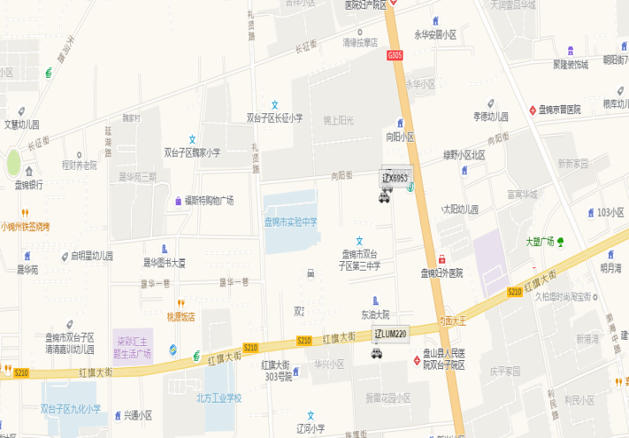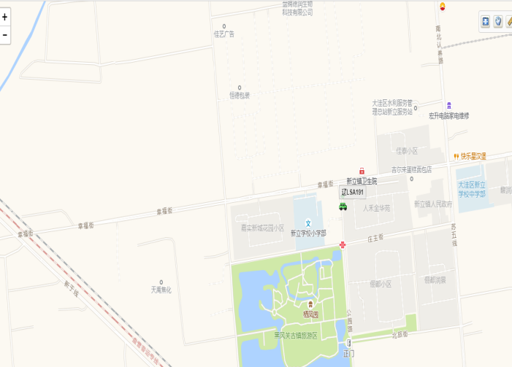

【队伍管理】

本周共计测酒39人、饮酒报备0人、饮酒安全提示1条。

指挥中心 编辑人：赵春浩 刘忠宝